<https://www.fcwys.cc/archives/255.html>

nginx负载均衡的集中方法

1. 轮询

upstream backserver {

server 192.168.0.14;

server 192.168.0.15;

}

1. 权重

upstream backserver {

server 192.168.0.14 weight=3;

server 192.168.0.15 weight=7;

}

3、上面的策略会影响登录状态

Ip-hash

upstream backserver {

ip_hash;

server 192.168.0.14:88;

server 192.168.0.15:80;

}

4、Fair 看响应时间，响应时间短的优先分配

upstream backserver {

server server1;

server server2;

fair;

}

5、请求地址 hash，相同的请求地址分配到指定的机器

upstream backserver {

server squid1:3128;

server squid2:3128;

hash $request_uri;

hash_method crc32;

}

6、设置服务器状态来影响负载均衡。

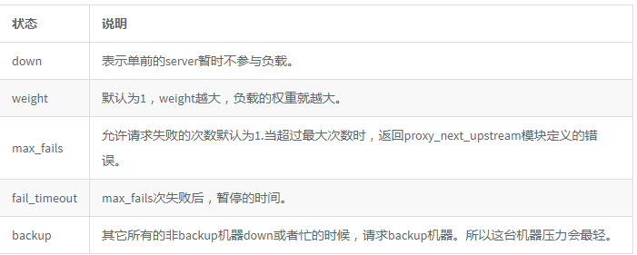

正代理和反向代理

<https://www.fcwys.cc/archives/254.html>

正向代理——需要借助响应的代理软件

在客户端需要配置代理服务器，和端口。客户端一般在内网，想访问外网资源，外网资源只有代理服务器能访问到。

用途：

访问原来无法访问的软件

可以做缓存，加速资源访问

对客户端访问授权，进行上网认证

代理软件可以记录用户访问记录，对外隐藏用户信息

反向代理——也是需要代理软件

客户端访问不需要配置代理服务器地址和端口，代理服务器对客户端是无感知的。客户端在互联网上，访问的资源在某个内网上面，内网上的资源不对外公开，要能让在外网的客户端能访问到，可以通过一个和外网联通的服务器来提供服务。这个和外网联通的的服务器就是代理服务器，要实现代理功能，也需要相应的软件来实现。代理服务软件，除了转发请求，可以有很多功能，负载均衡、安全控制、流量过滤等等。

反向代理一般具有的功能

保证内网安全。

负载均衡

